МУНИЦИПАЛЬНОЕ БЮДЖЕТНОЕ ОБРАЗОВАТЕЛЬНОЕ УЧРЕЖДЕНИЕ
«СИВИНСКАЯ СРЕДНЯЯ ОБЩЕОБРАЗОВАТЕЛЬНАЯ ШКОЛА»

ПАСПОРТ
ДОСТУПНОСТИ ДЛЯ ИНВАЛИДОВ
ОБЪЕКТА СОЦИАЛЬНОЙ ИНФРАКСТРУКТУРЫ И ПРЕДОСТАВЛЯЕМЫХ НА НЕМ УСЛУГ
В СФЕРЕ ОБРАЗОВАНИЯ
(ОБЪЕКТ СПОРТИВНЫЙ ЗАЛ)

с.СИВА 2018 г
Утверждаю:
Директор МБОУ «Сивинская СОШ»
____________О.А.Русецких
« .»февраля 2018г

.

ПАСПОРТ ДОСТУПНОСТИ
объекта социальной, инженерной и транспортной инфраструктур
№4

1. Общие сведения об объекте

1.1. Наименование (вид) объекта: _здание муниципально бюджетного общего образовательного учреждения, спортивный зал.
1.2. Адрес объекта: 617240 Пермский край, Сивинский район, с.Сива, ул.Ленина 57
1.3. Сведения о размещении объекта:
отдельно стоящее здание: _____2______ этажей, ____1450______ кв. м;
часть здания: _________ этажей (или на _______ этаже), _________ кв. м.
1.4. Год постройки здания ___2015______, последнего капитального ремонта
______нет__________, наличие прилегающего земельного участка (да, нет)
________________ кв. м.
1.5. Дата предстоящих плановых ремонтных работ: текущего - ______нет_____,
капитального - _____нет______.
Сведения об организации, расположенной на объекте:
1.6. Название организации (учреждения) (полное юридическое наименование
согласно уставу, краткое наименование): __Муниципальное бюджетное общее образовательное учреждение Сивинская средняя образовательная школа. МБОУ»Сивинская СОШ» спортивный зал
1.7. Юридический адрес организации (учреждения): _617240 Пермский край, Сивинский район, с.Сива, ул.Ленина 57
1.8. Основание для пользования объектом: ( оперативное управление,)аренда, собственность.
1.9. Форма собственности (государственная, негосударственная).государственная
1.10. Территориальная принадлежность (федеральная, региональная,муниципальная). муниципальная
1.11. Вышестоящая организация: __Управление образования Администрации Сивинского муниципального района
(наименование)
1.12. вы шестоящей организации, другие координаты: __Пермский край, Сивинский район, с.Сива, ул.Ленина 66

2. Характеристика деятельности организации на объекте
(по обслуживанию населения)

2.1. Сфера деятельности (здравоохранение, образование, социальная защита, физическая культура и спорт, культура, связь и информация,
транспорт, жилой фонд, торговля и сфера услуг, другое): образование
2.2. Виды оказываемых услуг: __предоставление услуг в сфере физической культуры и спорта
2.3. Форма оказания услуг: (на объекте с длительным пребыванием, в том числе проживанием на дому, дистанционно).на объекте
2.4. Категории обслуживаемого населения по возрасту: дети, взрослые трудоспособного возраста, пожилые; все возрастные категории.
2.5. Категории обслуживаемых инвалидов: инвалиды, передвигающиеся на коляске, инвалиды с нарушениями опорно-двигательного аппарата, нарушениями зрения, нарушениями слуха, нарушениями умственного развития. нет
2.6. Плановая мощность: посещаемость (количество обслуживаемых в день), вместимость, пропускная способность 924 в день
2.7. Участие в исполнение индивидуальной программы реабилитации инвалида, ребенка-инвалида: (да, нет). нет

3. Состояние доступности объекта

3.1. Путь следования к объекту пассажирским транспортом (описать маршрут движения с использованием пассажирского транспорта): ___Пассажирский транспорт, автобусы районного значения, пути следования из отдаленных сел района до автостанции с.Сива
Наличие адаптированного пассажирского транспорта к объекту:_____не предусмотрено.
3.2. Путь к объекту от ближайшей остановки пассажирского транспорта:
3.2.1. расстояние до объекта от остановки транспорта: ______800________ м;
3.2.2. время движения (пешком): ____10-15__________________ мин.;
3.2.3. наличие выделенного от проезжей части пешеходного пути (да,нет); да
3.2.4. перекрестки: (нерегулируемые; регулируемые, со звуковойсигнализацией, таймером; нет); перекрестки нерегулируемые, обозначены знаком «Пешеходный переход»
3.2.5. информация на пути следования к объекту: ( акустическая,тактильная, визуальная; нет); нет
3.2.6. перепады высоты на пути: есть, нет (описать:___пешеходный тротуар по ул.Пушкина и ул.Ленина с уклоном более 5%).
Их обустройство для инвалидов на коляске: да, нет
(_________________________________нет_______________________________________).

3.3. Организация доступности объекта для инвалида - формы обслуживания

N п/п | Категория инвалидов (вид нарушения) | Вариант организации доступности объекта (формы обслуживания) <*>
1 | 2 | 3
1 | Все категории инвалидов и МГ
 | в том числе инвалиды:
2 | передвигающиеся на креслах-колясках | ВНД
3 | с нарушениями опорно-двигательного аппарата | ДУ
4 | с нарушениями зрения | ВНД
5 | с нарушениями слуха | ДУ
6 | с нарушениями умственного развития | А

3.4. Состояние доступности основных структурно-функциональных зон

N п/п | Основные структурно-функциональные зоны | Состояние доступности, в том числе для основных категорий инвалидов <**>
1 | 2 | 3
1 | Территория, прилегающая к зданию (участок) | ДЧ-И (К,О,Г,У) ВНД(С)
2 | Вход (входы) в здание | ДП-И(Г,У) ВНД(С,К,О)
3 | Путь (пути) движения внутри здания (в том числе пути эвакуации) | ДП-И(Г,У) ВНД(С,К,О)
4 | Зона целевого назначения здания (целевого посещения объекта) | ДП-И(Г,У) ВНД(С,К,О)
5 | Санитарно-гигиенические помещения | ДП-И(Г,У) ВНД(С,К,О)
6 | Система информации и связи (на всех зонах) | ДЧ-И(К,О,Г,У) ВНД(С)
7 | Пути движения к объекту (от остановки транспорта) | ДЧ-И (К,О,Г,У) ВНД(С)

3.5. ИТОГОВОЕ ЗАКЛЮЧЕНИЕ о состоянии доступности объекта социальной инфраструктуры: Данный объект недоступен для инвалидов на креслах-колясках и нарушением зрения(отсутствие пандуса входной группы, тактильных устройств, высокие пороги, отсутствие оборудованного санитарно-гигиенического помещения), доступен условно для инвалидов с нарушением опорно-двигательного аппарата, нарушением слуха, полностью доступен для инвалидов с нарушением умственного развития. Необходима организация по обеспечению ситуационной помощи, что обеспечивает полноценное нахождение на объекте инвалидов и МГН. Доступность объекта может быть обеспечена выполнением нормативных требований стандартов
4. Управленческое решение

4.1. Рекомендации по адаптации основных структурных элементов объекта

N п/п | Основные структурно-функциональные зоны объекта | Рекомендации по адаптации объекта (вид работы) <***>
1 | 2 | 3
1 | Территория, прилегающая к зданию (участок) | Приведены в Приложении 1
2 | Вход (входы) в здание | Приведены в Приложении 2
3 | Путь (пути) движения внутри здания (в том числе пути эвакуации) | Приведены в Приложении 3
4 | Зона целевого назначения (целевого посещения объекта) | Приведены в Приложении 4
5 | Санитарно-гигиенические помещения | Приведены в Приложении 5
6 | Система информации на объекте (на всех зонах) | Приведены в Приложении 6
7 | Пути движения к объекту (от остановки транспорта) | Текущий ремонт, организационные мероприятия
8 | Все зоны и участки | Индивидуальное решение с ТСР, Текущий ремонт, организационные мероприятия

4.2. Период проведения работ: __в рамках исполнения Федеральной программы «Доступная среда» в рамках исполнения ______________программы__________________________
(указывается наименование документа: программы, плана)
4.3. Ожидаемый результат (по состоянию доступности) после выполнения работ по адаптации ____состояние ОСИ для инвалидов и других МГН изменится с ДУ до ДЧ-В.
Оценка результата исполнения программы, плана (по состоянию доступности) ___оценка будет произведена после выполнения работ по адаптации объекта
4.4. Для принятия решения требуется, не требуется (нужное подчеркнуть):
Согласование _с вышестоящей организацией Управление образования Администрации Сивинского района
Имеется заключение уполномоченной организации о состоянии доступности объекта (наименование документа и выдавшей его организации, дата), прилагается__________________________________________________________________________.
4.5. Информация размещена (обновлена) на Карте доступности Пермского края, дата: ____bezbarierov.pemkrai.ru
(наименование сайта, портала)

5. Особые отметки

Паспорт сформирован на основании:
1. Акта обследования объекта: N акта ___4____ от " " февраля 2018 г.

УТВЕРЖДАЮ:
Директор МБОУ «Сивинская СОШ»
_______________О.А.Русецких

« » февраля 2018г

АКТ ОБСЛЕДОВАНИЯ
объекта социальной, инженерной и транспортной инфраструктур
к паспорту доступности объекта социальной, инженерной
и транспортной инфраструктур
№4

Сивинский муниципальный район « «февраля 2018г.
(Наименование территориального
образования Пермского края)

1. Общие сведения об объекте

1.1. Наименование (вид) объекта: Муниципально бюджетно образовательное учреждение «Сивинская СОШ» спортивный зал
1.2. Адрес объекта: ___Пермский край, Сивинский район, с.Сива, ул.Ленина 57
1.3. Сведения о размещении объекта:
отдельно стоящее здание: _______2________ этажей, __1450_______ кв. м;
часть здания: ___________ этажей (или на _______ этаже), _______ кв. м;
наличие прилегающего земельного участка (да, нет); _____________ кв. м.
1.4. Год постройки здания: _____2015_________, последнего капитального ремонта: ________нет________________.
1.5. Дата предстоящих плановых ремонтных работ: текущего _____нет________, капитального _______нет________.
1.6. Название организации (учреждения) (полное юридическое наименование согласно уставу, краткое наименование): __Муниципальное бюджетное образовательное учреждение (Сивинская средняя общеобразовательная школа) МБОУ «Сивинская СОШ» спортивный зал
1.7. Юридический адрес организации (учреждения): _617240 Пермский край, Сивинский район, с.Сива, ул.Ленина 57

2. Характеристика деятельности организации на объекте

Дополнительная информация __предоставление услуг в сфере физической культуры и спорта

3. Состояние доступности объекта

3.1. Путь следования к объекту пассажирским транспортом (описать маршрут движения с использованием пассажирского транспорта): Пассажирским транспортом ,автобусы районного значения, пути следования из отдаленных сел района до автостанции с.Сива__
Наличие адаптированного пассажирского транспорта к объекту: нет.
3.2. Путь к объекту от ближайшей остановки пассажирского транспорта:
3.2.1. расстояние до объекта от остановки транспорта: _____800_________ м;
3.2.2. время движения (пешком): ____10-15_____________ мин.;
3.2.3. наличие выделенного от проезжей части пешеходного пути (да,нет) нет
3.2.4. перекрестки: ( нерегулируемые; регулируемые, со звуковой сигнализацией, таймером; нет); перекрестки нерегулируемые,обозначены знаком «Пешеходный переход»
3.2.5. информация на пути следования к объекту: (акустическая, тактильная, визуальная; нет); нет
3.2.6. перепады высоты на пути: есть, нет (описать: пешеходный тротуар по ул.Пушкина и ул.Ленина с уклоном более 5%)
Их обустройство для инвалидов на коляске: да, нет
(___________________________нет_____________________________________________).

3.3. Организация доступности объекта для инвалидов - форма
обслуживания.

N п/п | Категория инвалидов (вид нарушения) | Вариант организации доступности объекта (формы обслуживания) <*>
1 | 2 | 3
1 | Все категории инвалидов и МГ
 | в том числе инвалиды:
2 | передвигающиеся на креслах-колясках | ДУ
3 | с нарушениями опорно-двигательного аппарата | ДУ
4 | с нарушениями зрения | ВНД
5 | с нарушениями слуха | ДУ
6 | с нарушениями умственного развития | А

3.4. Состояние доступности основных структурно-функциональных зон

N п/п | Основные структурно-функциональные зоны | Состояние доступности, в том числе для основных категорий инвалидов <**> | Приложение
 |  |  | N на плане | N фото
1 | 2 | 3 | 4 | 5
1 | Территория, прилегающая к зданию (участок) | ДЧ-И (К,О,Г,У) ВНД(С)
2 | Вход (входы) в здание | ДП-И(Г,У) ВНД(С,К,О)
3 | Путь (пути) движения внутри здания (в том числе пути эвакуации) | ДП-И(Г,У) ВНД(С,К,О)
4 | Зона целевого назначения здания (целевого посещения объекта) | ДП-И(Г,У) ВНД(С,К,О)
5 | Санитарно-гигиенические помещения | ДП-И(Г,У) ВНД(С,К,О)
6 | Система информации и связи (на всех зонах) | ДЧ-И(К,О,Г,У) ВНД(С)
7 | Пути движения к объекту (от остановки транспорта) | ДЧ-И (К,О,Г,У) ВНД(С)

3.5. ИТОГОВОЕ ЗАКЛЮЧЕНИЕ о состоянии доступности объекта социальной инфраструктуры: _ Данный объект недоступен для инвалидов на креслах-колясках и нарушением зрения(отсутствие пандуса входной группы, тактильных устройств, высокие пороги, отсутствие оборудованного санитарно-гигиенического помещения), доступен условно для инвалидов с нарушением опорно-двигательного аппарата, нарушением слуха, полностью доступен для инвалидов с нарушением умственного развития. Необходима организация по обеспечению ситуационной помощи, что обеспечивает полноценное нахождение на объекте инвалидов и МГН. Доступность объекта может быть обеспечена выполнением нормативных требований стандартов

4. Управленческое решение (проект)

4.1. Рекомендации по адаптации основных структурных элементов объекта:

N п/п | Основные структурно-функциональные зоны объекта | Рекомендации по адаптации объекта (вид работы) <***>
1 | 2 | 3
1 | Территория, прилегающая к зданию (участок) | Приведены в Приложении 1
2 | Вход (входы) в здание | Приведены в Приложении 2
3 | Путь (пути) движения внутри здания (в том числе пути эвакуации) | Приведены в Приложении 3
4 | Зона целевого назначения здания (целевого посещения объекта) | Приведены в Приложении 4
5 | Санитарно-гигиенические помещения | Приведены в Приложении 5
6 | Система информации на объекте (на всех зонах) | Приведены в Приложении 6
7 | Пути движения к объекту (от остановки транспорта) | Текущий ремонт, организационные мероприятия
8 | Все зоны и участки | Индивидуальное решение с ТСР, Текущий ремонт, организационные мероприятия

4.2. Период проведения работ_в рамках исполнения Федеральной программы «Доступная среда»
(указывается наименование документа: программы, плана)
4.3. Ожидаемый результат (по состоянию доступности) после выполнения работ по адаптации: __состояние ОСИдля инвалидов и других МГН изменится с ДУ до ДЧ-В
Оценка результата исполнения программы, плана (по состоянию доступности): __оценка будет произведена после выполнения работ по адаптации объекта
4.4. Для принятия решения требуется, не требуется (нужное подчеркнуть):
4.4.1. согласование на комиссии__________________________________________________________________________;
(наименование комиссии по координации деятельности в сфере обеспечения
доступной среды жизнедеятельности для инвалидов и других МГН)
4.4.2. согласование работ с надзорными органами (в сфере проектирования и строительства, архитектуры, охраны памятников, другое - указать):
_____в случае проведения капитального ремонта или реконструкции
4.4.3. техническая экспертиза; разработка проектно-сметной документации; разработка проектно-сметной документации
4.4.4. согласование с вышестоящей организацией (собственником объекта); да
4.4.5. согласование с общественными организациями инвалидов: __да ___________________________________________;
4.4.6. другое: _____________________________________________________________________________________.
Имеется заключение уполномоченной организации о состоянии доступности объекта, прилагается:
__________________________________________________________________________.
(наименование документа и выдавшей его организации, дата)
4.5. Информация может быть размещена (обновлена) на Карте доступности Пермского края ______bezbarierov.pemkai.ru.
(наименование сайта, портала)

5. Особые отметки

ПРИЛОЖЕНИЯ:
Результаты обследования:
1. территории, прилегающей к объекту, на ______4__ л.;
2. входа (входов) в здание на ________________6____л.;
3. путей движения в здании на ______________ 7___ л.;
4. зоны целевого назначения объекта на _______5___ л.;
5. санитарно-гигиенических помещений на _______9____ л.;
6. системы информации (и связи) на объекте на ____3_____л.
Результаты фотофиксации на объекте на _______19_________ л.
Кадастровый, технический паспорт, поэтажные планы на _____5_______ л.

Другое (в том числе дополнительная информация о путях движения к
объекту): _________________________________________________________________
___________________________________________________________________________
___________________________________________________________________________

Руководитель комиссии: директор школы О.А.Русецких _______________
(Должность, ФИО) (Подпись)

Члены комиссии:
Зам. директора по ДОУ Л.В.Афер ________________
(Должность, ФИО) (Подпись)

Зам.директорапоАХЧА.И.Мальцев ________________
(Должность, ФИО) (Подпись)

Инженер по охране труда С.М.Ивинских ________________
(должность ФИО) (Подпись)

В том числе:
представители общественных организаций инвалидов:

Директор АНО «Ресурсно-информационныйцентр
«Доступная среда» С.А.Жбанов ________________
(Должность, ФИО) (Подпись)

Приложение 1
к Акту обследования объекта социальной инфраструктуры
к паспорту доступности объекта социальной инфраструктуры
от " " февраля 2018г.

I. Результаты обследования:
1. Территория, прилегающая к зданию

Наименование (вид) объекта МБОУ «СивинскаяСОШ»
Адрес объекта Пермский край, с. Сива, улица Ленина, 57

№  п/п | Наименование функционально-планировочного элемента | Норматив | Ссылка на норматив | Наличие элемента |  |  | Фактическое состояние | Выявленные нарушения и замечания
 |  |  |  | есть/нет | № на  плане | фото |  | Содержание | Значимо  для  инвалида (категория)
1. | Вход (входы) на территорию объекта
1.1. | Вход (входы)  на территорию объекта | ширина прохода в ограждении  должна быть не менее 0,9 м.; | п. 5.1.СП 136.13330. 2012; | есть | - | 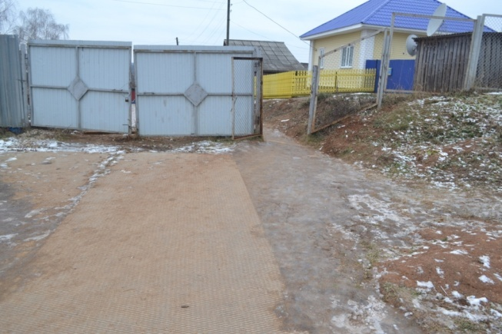 | ширина калитки в ограждении 0,80 м.;  Ширина распашных ворот 4 м | Соответствует нормативу | К,О
1.2 | Путь (пути) движения на территории | Ширина пути: не менее 1,8 (при встречном движении инвалидов на креслах-колясках)  Бетонные плиты ровная укладка, толщина швов между плитами не более 0,015м  Уклон пути:  Поперечный-1-2%  -продольный не более-5%  Тактильные средства на покрытии пешеходных путей:не менее, чем 0,8м. | СН и П 35-01-2001 п 3.3  п 3.7  -п.3.3  -п 3.6  - | Есть  Есть  Есть  Нет |  | 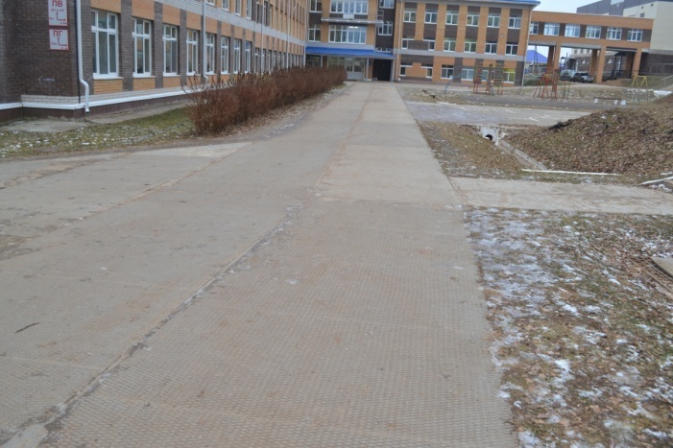 | Ширина пути 4.0м  Толщина швов 0,015м | Соответствует нормам  Соответствует нормам  Соответствует нормам  Отсутствуют | К.О.С  К,О,С  К,О,С  С
1.3 | Лестница (наружная) |  |  | нет
1.4 | Пандус (наружний) |  |  | нет
1.5 | Автостоянка и парковка | Зоны для парковки (стоянки) автомобиля инвалида: ширина-не менее 3,5м; обозначение знаками; вблизи входа в здание-не далее 50м  Количество мест для транспорта инвалидов:(на открытых индивидуальных автостоянках)-не менее 10%(но не менее одного места) | -п 3.12  -п3.12 | Есть  есть |  | 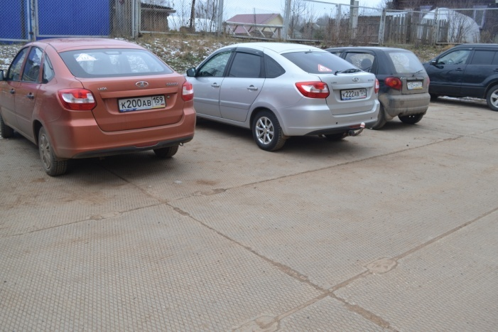 | Не оборудована | Не соответствует | К,О,С,Г,У
 |  |  |  |  |  | 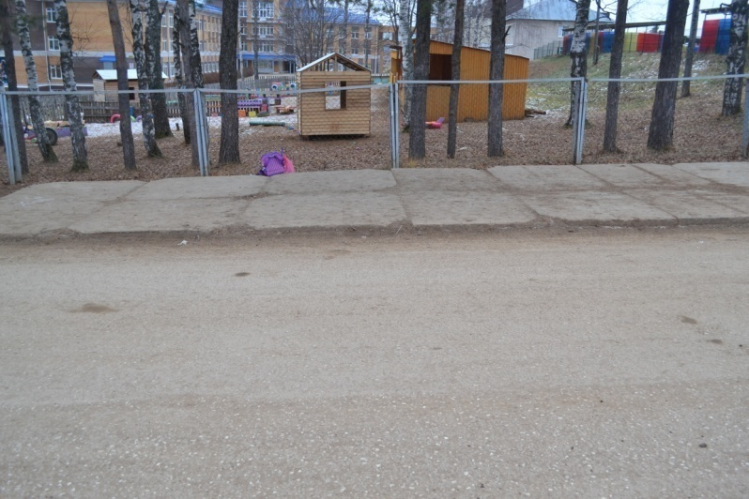

Работа по адаптации объектов

№ п/п | Наименование функционально-планировочного элемента |  | Виды работ
1. | Территория, прилегающая к зданию. | Обустройство площадки и съезда на пешеходную дорожку, обустройство путей движения по территории до объекта, размещение визуальной информации, предупреждающих тактильно-контрастных указателей на пути движения, выделение парковочного места для личного автотранспорта инвалидов | Текущий ремонт, индивидуальное решение с ТСР
ОБЩИЕ требования  к зоне |  | Привести в соответствие

II. Заключение по зоне:

Наименование  структурно-функциональной зоны | Состояние доступности  (к пункту 3.4 Акта обследования ОСИ) | Приложение |  | Рекомендации  по адаптации  (вид работы)  к пункту 4.1 Акта обследования  ОСИ
 |  | № на плане | фото
Территория, прилегающая к зданию | ДЧ-И (К,О,Г,У) – доступна частично избирательно инвалидам с нарушением слуха, с нарушением умственного развития, для инвалидов на креслах-колясках, с нарушением опорно-двигательного аппарата.  ВНД (С) – временно не доступна инвалидам с нарушением зрения | - | 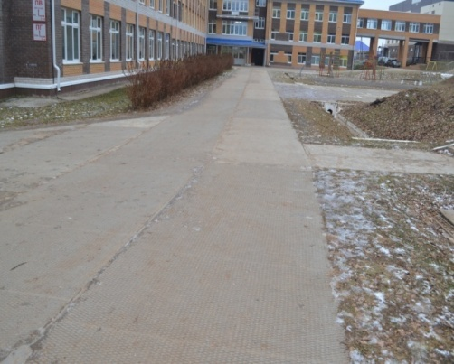 | Текущий ремонт, индивидуальное решение с ТСР

Приложение 2
к Акту обследования объекта социальной инфраструктуры
к паспорту доступности объекта социальной инфраструктуры
от " " февраля 2018г.

I. Результаты обследования:
2. Вход (входы) в здание

Наименование (вид) объекта МБОУ «СивинскаяСОШ» спортивный зал
Адрес объекта Пермский край, с. Сива, улица Ленина, 57

№  п/п | Наименование функционально-планировочного элемента | Норматив | Ссылка на норматив | Наличие элемента |  |  | Фактическое состояние | Выявленные нарушения и замечания
 |  |  |  | есть/нет | № на  плане | фото |  | Содержание | Значимо  для  инвалида (категория)
2. | Вход (входы) в здание
2.1. | Лестница (наружная) | Открытые лестницы: ширина марша не менее-1.35: ширину проступей принимать от-0.35м до 0.40м; высота подступенка-0.12м до 0.15м; поперечный уклон не более 2%. Поручни с двух сторон на высоте-0.9м, завершающие части поручня-0.3м.поверхностей ступеней должна иметь антискользящее покрытие и быть шероховатой. Перед открытой лестницей за 0.8-0.9м следует предусматривать предупредительные тактильные полосы шириной 0.3-0.5м.краевые ступени лестничных | СП59-13330-2012 п.4.1.12 | да | - | 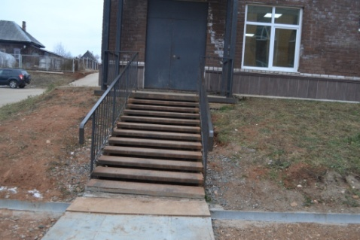 | Лестница металлическая: ширина лестничного марша-1.5м; проступей-0.30м; высота подступенька-0.10м  Поручни-0.84м завершающая часть поручня-0.30м  Ступени из рефленного железа  Предупредительные тактильные полосы отсутствуют | Не соответствует нормативу | О,С  С
2.1 |  | Маршей должны быть выделены цветом или фактурой. Лестницы должны дублироваться пандусами или подъемными устройствами. | П.4.1.12  П.4.1.14 |  |  |  | нет |  | К,О
2.2 | Пандус( наружный) |  |  | нет |  |  | Пандус отсутствует |  | К,О
2.3 | Входная площадка (перед дверью) | Размеры площадки: 1.2м (при открывании двери от себя) не менее 1.5м (при открывании к себе)-ширина не менее1.5м. поверхность площадки: твердая (не скользкая при намокании | СН и П 35-01-2001 п.3.19 | есть |  | 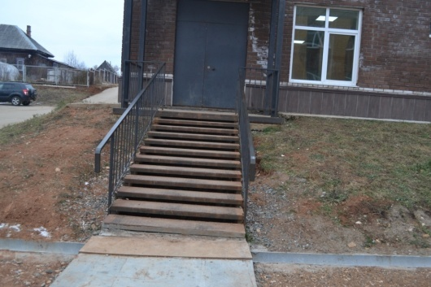 | Размер входной площадки 1.70 х 3.0м  Навес над площадкой есть  Поверхность покрытия железо рефленое | Соответствует нормативу | О,С
2.4 | Дверь( входная) | Дверной проем: ширина-0.9; ширина в свету-1.2м.Порог и перепад высот в дверном проеме-0.014м. | СП и Н 35-01-2001 п.3.23  СП59-13330-2012  П.5.16 |  |  |  | Ширина проема в свету-1.70м ; ширина рабочей створки—1.0м,высота двери-2.10м  Высота порога-0.08м | Соответствует  Не соответствует | К,О,С  К,О,С
2.5 | Тамбур | Глубина тамбуров при прямом движении и одностороннем открывании дверей должна быть не менее 2.3м при ширине не менее 1.50м | СП59-13330-2012 п.5.1.7 | есть |  | 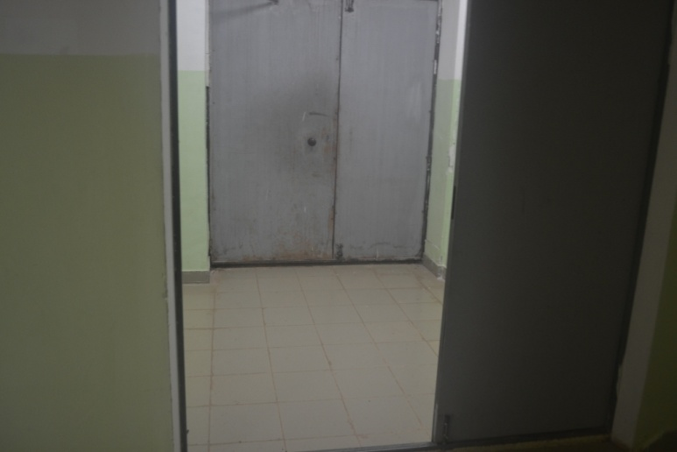 | Глубина –2.20  Ширина-2.60м  Высота порога-0.06м  Двери размер: 1.75 х 2.10м( первый тамбур)  Дверь 1.20 х 2.0м  Глубина-2.40м  Ширина-1.40м  Высота порога-0.02м | Не соответствует нормативу | К,О,С

Работа по адаптации объектов

№ п/п | Наименование функционально-планировочного элемента | Содержание | Виды работ
2. | Вход (входы) в здание. | установка предупреждающих тактильно-контрастных указателей перед входом в здание, системы информации, вывески с наименованием объекта, планом здания. Обустройство зоны и доведения до нормативных требований согласно СП59-13330-2012 | Текущий ремонт, индивидуальное решение с ТСР
ОБЩИЕ требования  к зоне |  | Привести в соответствие с нормативами

II. Заключение по зоне:

Наименование  структурно-функциональной зоны | Состояние доступности  (к пункту 3.4 Акта обследования ОСИ) | Приложение |  | Рекомендации  по адаптации  (вид работы)  к пункту 4.1 Акта обследования  ОСИ
 |  | № на плане | фото
Вход (входы) в здание | ДП-И (Г,У) – доступна частично избирательно инвалидам с нарушением слуха, с нарушением умственного развития,  ВНД (С,К,О) – временно не доступна инвалидам с нарушением зрения для инвалидов на креслах-колясках, с нарушением опорно-двигательного аппарата. | - |  | Текущий ремонт, индивидуальное решение с ТСР

Приложение 3
к Акту обследования объекта социальной инфраструктуры
к паспорту доступности объекта социальной инфраструктуры
от " " февраля 2018г.

I. Результаты обследования:
3. Путь (пути) движения внутри здания

Наименование (вид) объекта МБОУ «СивинскаяСОШ» спортивный зал
Адрес объекта Пермский край, с. Сива, улица Ленина, 57

№  п/п | Наименование функционально-планировочного элемента | Норматив | Ссылка на норматив | Наличие элемента |  |  | Фактическое состояние | Выявленные нарушения и замечания
 |  |  |  | есть/нет | № на  плане | фото |  | Содержание | Значимо  для  инвалида (категория)
3. | Путь (пути) движения внутри здания
3.1. | Коридор (вестибюль, зона ожидания, галерея, балкон) | В коридорах ширина пути движения должна быть не менее: при движении кресла-коляски в одном направлении-1.5м; при встречном-1.8м; высота коридора-2.1мМинимальное пространство для: поворота на 90⁰-1.2х1.2м,разворота | СП59-13330-2012 п.5.2.1  На 180⁰  1.4м | да | - | 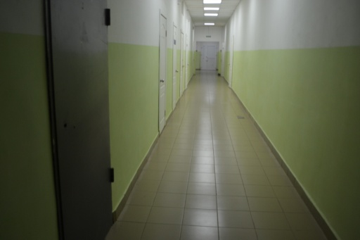 | Ширина пути движения- 1.72м  Высота -3.0м  Пространство для поворота и разворота 1.70 х 2.05м | Соответствует нормативу  Соответствует нормативу | К,О  К
3.2 | Лестница( внутри здания) | Ширина марша не менее 1.35м; ступени: ширина проступей не менее-0.30м; высота подъема ступени не более-0.15м; ребро с закруглением радиусом не более-0.05м;высота поручней 0.7 и 0.9м завершающие части поручня длиннее на 0.03м  Тактильные напольные указатели перед лестницами | СП59-13330-12п.5.2.10  Сп35-01-2001п.3.27, 3.28  П.3.32.,3.33  ГОСТ Р 52875 | есть |  | 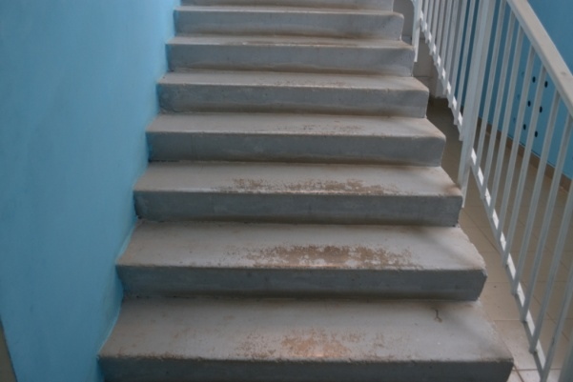 | Ширина марша-1.33м  Ширина проступей-0.30м.  Подъем ступени-0.15м  Ребро с закруглением-0.05м  Высота поручня-0.82м  Завершающая часть поручня-0.  Тактильных напольных указателей нет | Соответствует нормативу  Не соответствует нормативу | О,С  О,С  О,С  С
3.3 | Пандус (внутри здания) |  |  | нет
3.4 | Лифт пассажирский(или подъемник) |  |  | нет
3.5 | Дверь (двери) на пути движения | Дверной проем: ширина не менее-0.9м(при глубине откоса открытого проема -1.0м но не менее-1.2м: крепление двери:на петлях одностороннего действия с фиксаторами в положениях «открыто» и «закрыто»; обеспечивающие задержку автоматического закрывания продолжительностью не менее 5сек высота порога не должна превышать 0.014м. полотно двери: следует предусматривать смотровые панели, заполненные прозрачным и ударопрочным материалом, нижняя часть которых должна располагаться в пределах от 0.5 до 1.2м. | СП59-13330-  2012. П.5.2.4  П.5.1.6  П.5.1.4  П.5.1.4 | да |  | 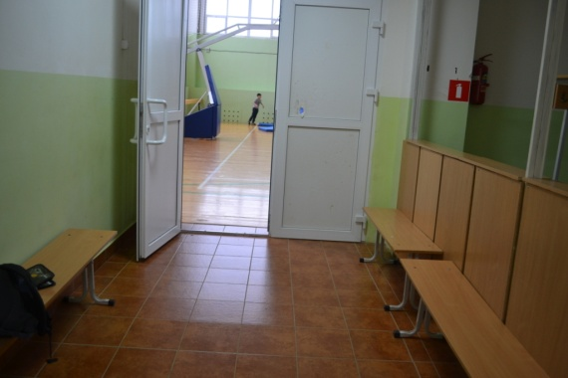 | Двери однотипные из помещений раздевальная, туалеты  Ширина проема-0.90м  Высота порога 0.014м  Крепление дверей на петлях одностороннего действия.  Двери в помещение зала двухстворчатые размеры: ширина проема-1.75м,высота-2.0м, ширина рабочей створки-0.85м, высота порога-0.014м.  Доводчики отсутствуют  Смотровые панели отсутствуют | Соответствует нормативу | К,О,С
 |  | Информирующие обозначения помещений:-рядом с дверью со стороны ручки, на высоте от 1.4 до 1.75м; дублирование рельефными знаками | СП и Н35-01-2001п.3.61 |  |  |  | Информирующих обозначений нет |  | К,О,Г,С,У
3.6 | Пути эвакуации (в т.ч. зоны безопасности) | Двери на путях эвакуации должны иметь окраску, контрастную со стеной.  Ширина (в свету) участков эвакуационных путей, используемых МГН должна быть не менее, м; дверей из помещения-0.9м.; проемов и дверей в остальных случаях; проходов внутри помещений-1.2м; коридоров, пандусов для эвакуации-1.8м  Верхнюю и нижнюю ступени в каждом марше эвакуационных лестниц следует окрашивать в контрастный цвет или применять тактильные предупредительные указатели,контрастные по цвету по отношению к прилегающим поверхностям пола, шириной 0.3м  Кромки ступеней или п | СП59-13330-2012 п.5.2.4  П.5.2.25  П.5.2.31 | есть |  | 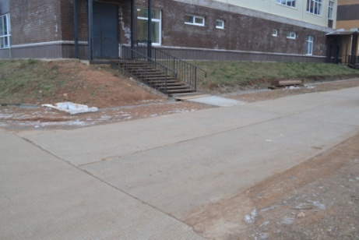 | Маркировка отсутствует  Двери из помещения зала двухстворчатые, ширина одной створки-0.84м  Ширина проема-1.75м  Эвакуационных выхода два, через тамбур. Двери двухстворчатые ширина проема-1.75м  (ширина створки-0.95 х 0.80м) размеры тамбура: ширина- 2.60м; глубина- 2.20м(параметры первого тамбура); дверной проем- 1.20м,рабочая створка-1.0м, высота-2.0м, высота порога-0.020м; размеры тамбура ширина-1.40м, глубина-2.40м( параметры второго тамбура)Пути движения по коридору; ширина-1.72м; высота-3.0м, из помещения зала ширина-2.30м  отсутствует | Соответствует нормативу | К,О,Г,С,У  О,С
 |  | Поручни лестниц на путях эвакуации должны быть окрашены краской, светящейся в темноте, или на них наклеены световые ленты.  Зона безопасности должна быть отделена от других помещений и примыкающих коридоров противопожарными преградами, имеющие пределы огнестойкости: стены, перегородки, двери и окна –первого типа.  Не допускается предусматривать пути эвакуации для слепых и других инвалидов по открытым наружным металлическим лестницам. | П.5.2.29 |  |  |  | Отсутствует  Зона безопасности отсутствует  Лестница наружная полностью металлическая | Не соответствует нормативам | К,О,С  О,Г,С,У

Работа по адаптации объектов

№ п/п | Наименование функционально-планировочного элемента | Содержание | Виды работ
3. | Путь (пути) движения внутри здания. | Обеспечить размещение визуальной, акустической и тактильной информацией в т.ч с учетом потребностей инвалидов с нарушением зрения на путях движения внутри здания, обустройство эвакуационного выхода по нормативным требованиям, установка горизонтальных поручней на путях движения. | Текущий ремонт, индивидуальное решение с ТСР
ОБЩИЕ требования
к зоне

II. Заключение по зоне:

Наименование  структурно-функциональной зоны | Состояние доступности  (к пункту 3.4 Акта обследования ОСИ) | Приложение |  | Рекомендации  по адаптации  (вид работы)  к пункту 4.1 Акта обследования  ОСИ
 |  | № на плане | фото
Путь (пути) движения внутри здания | ДП-И(Г,У) доступна полностью избирательно инвалидам с нарушением умственного развития,  с нарушением слуха,  ВНД (С,К,О) – временно не доступна инвалидам с нарушением зрения для инвалидов на креслах-колясках, с нарушением опорно-двигательного аппарата. | - |  | Текущий ремонт, индивидуальное решение с ТСР

Приложение 4
к Акту обследования объекта социальной инфраструктуры
к паспорту доступности объекта социальной инфраструктуры
от " " февраля 2018г.

I. Результаты обследования:
4. Зоны целевого назначения здания(целевого посещения объекта)

Наименование (вид) объекта МБОУ «СивинскаяСОШ» спортивный зал
Адрес объекта Пермский край, с. Сива, улица Ленина, 57

№  п/п | Наименование функционально-планировочного элемента | Норматив | Ссылка на норматив | Наличие элемента |  |  | Фактическое состояние | Выявленные нарушения и замечания
 |  |  |  | есть/нет | № на  плане | фото |  | Содержание | Значимо  для  инвалида (категория)
4. | Зона целевого назначения здания
4.1. | Кабинетная форма обслуживания |  |  | нет | -
4.2 | Зальная форма обслуживания | Расстояние от любого места пребывания инвалида в зальном помещении до эвакуационного выхода в коридор, фойе, наружу не должно превышать 40м.Ширина проходов должна быть увеличена на ширину свободного проезда кресла-коляски(0.9м).Для ориентирования лиц с полной потерей зрения и слабовидящих рекомендуется: вдоль стен зала и на входах в зал из помещений для переодевания и душевых следует устанавливать горизонтальные поручни на высоте от пола в пределах от 0.9 до1.2м. | СП59-13330-2012 п.7.5.9  П.7.5.12 | есть |  | 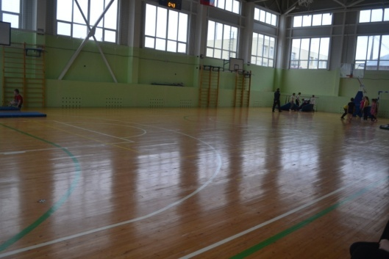 | Расстояние до эвакуационного выхода-13м. Из помещения спортивного зала, два выхода  двери двухстворчатые  однотипные размеры: ширина проема-1.75м,высота -2.0м, ширина рабочей створки-0.84м, высота порога-0,014м  Поручни отсутствуют | Довести до нормативных требований  Не соответствует требованиям | К,О,Г,С,У  О,С
 |  | Следует заглублять в нишу в стене поручень, которым оборудуется зал для занятия слепых.стены залов должны быть абсолютно гладкими, без уступов. Все крепежные детали оборудования, регуляторов, электрических выключателей должны устанавливаться заподлицо с поверхностью стен или заглубляться.  Для спортивных игр инвалидов на креслах-колясках следует использовать залы с шероховатым, пружинящим напольным покрытием из синтетических материалов или | П.7.5.21  П.7.5.22 |  |  |  | Покрытие не соответствует |  | С  К
 |  | спортивный паркет  Для спортивных игр инвалидов с дефектами зрения поверхность пола должна быть идеально ровной и гладкой, границы площадок для игр обозначаются рельефными наклеивающимися. | П.7.5.23 |  |  |  | Поверхность пола ровная и гладкая. | Соответствует нормативу.  Нет рельефных указателей | С
4.3 | Прилавочная форма обслуживания | Свободное пространство -размеры в плане – не менее 0.9 на 1.5м(около мест обслуживания).зона для самостоятельного разворота инвалида на кресле-коляске(на 90 и 180  -не менее1,4м в диаметре  Высота прилавков над уровнем пола-0.8м | СН и П 35-01-2001. П.3.19  П.4.15 |  |  | 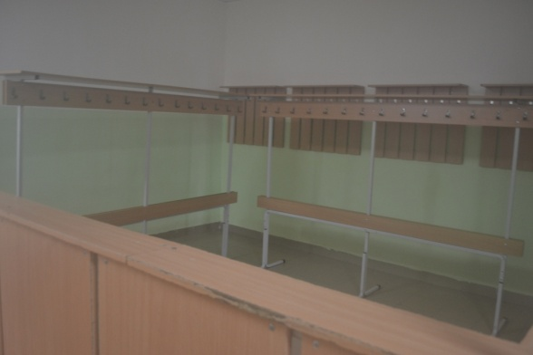 | Размеры в плане- 2.10 х 2.30м  Высота-1.20м | Соответствует нормативу  Не соответствует нормативу | К  К
4.4 | Форма обслуживания с перемещением по маршруту |  |  | нет
4.5 | Кабина индивидуального обслуживания |  |  | нет

Работа по адаптации объектов

№ п/п | Наименование функционально-планировочного элемента | Содержание | Виды работ
4. | Зоны целевого назначения здания.(целевого посещения объекта) | Размещение визуальной, акустической и тактильной информации обустройство помещения зала по нормативным требованиям.СП, СанН и П | Текущий ремонт, индивидуальное решение с ТСР
ОБЩИЕ требования  к зоне |  | Привести в соответствие с нормативами

II. Заключение по зоне:

Наименование  структурно-функциональной зоны | Состояние доступности  (к пункту 3.4 Акта обследования ОСИ) | Приложение |  | Рекомендации  по адаптации  (вид работы)  к пункту 4.1 Акта обследования  ОСИ
 |  | № на плане | фото
Зона целевого назначения здания(целевого посещения объекта) | ДП-И (Г,У) – доступна частично избирательно инвалидам с нарушением слуха, с нарушением умственного развития,  ВНД (С,К,О) – временно не доступна инвалидам с нарушением зрения для инвалидов на креслах-колясках, с нарушением опорно-двигательного аппарата. | - |  | Текущий ремонт, индивидуальное решение с ТСР

Приложение 5
к Акту обследования объекта социальной инфраструктуры
к паспорту доступности объекта социальной инфраструктуры
от " " февраля 2018г.

I. Результаты обследования:
5. Зона «Санитарно-гигиенические помещения»

Наименование (вид) объекта МБОУ «СивинскаяСОШ» спортивный зал
Адрес объекта Пермский край, с. Сива, улица Ленина, 57

№  п/п | Наименование функционально-планировочного элемента | Норматив | Ссылка на норматив | Наличие элемента |  |  | Фактическое состояние | Выявленные нарушения и замечания
 |  |  |  | есть/нет | № на  плане | фото |  | Содержание | Значимо  для  инвалида (категория)
5. | Зона «Санитарно-гигиенические помещения»
5.1. | Туалетная комната | Универсальная кабина должна иметь размеры в плане не менее, м; ширина-2.2, глубина-2.25, ширина двери-0.9.В кабине рядом с унитазом следует предусматривать пространство не менее 075м для размещения кресла-коляски, а также крючки для одежды, костылей и других принадлежностей. В кабине должно быть свободное пространство диаметром 1.4м для разворота кресла-коляски. Двери должны открываться наружу. Следует предусматривать возможность установки откидных опорных поручней, штанг, поворотных или откидных сидений. Раковина устанавливается | СП59-13330-2012. П5.3.3 | есть | - | 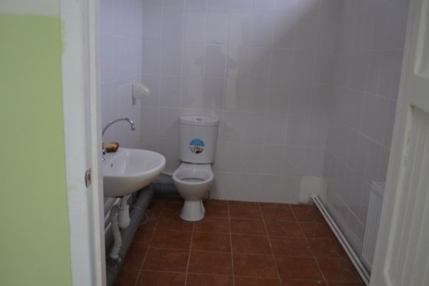 | Размеры в плане:  Ширина-1.80м  Глубина-2.25м  Ширина двери-1.0м х 1.95м  Место для кресла коляски-1.0м  Для разворота кресла-коляски-1.50мх 1.80м  Поручни, штанги около унитаза, раковины и вдоль стены отсутствуют | Соответствует нормативу  Не соответствует нормативу | К  К  К.О.С.
 |  | На высоте не более 0.8м от уровня пола и на расстоянии от боковой стены не менее 0.2м. Нижний край зеркала, электро-розетки, электрического прибора для сушки рук, предназначенных для пользования инвалидами, следует располагать на высоте не более 0.8м от уровня пола. для МГН следует применять унитазы с высотой от уровня пола до верха сиденья не ниже 0.45 и не выше 0.60м. У дверей санитарно- бытовых помещений или доступных кабин (уборная, душевая,ванная) следует предусматривать специальные знаки ( в том числе рельефные) на | П.8.13 |  |  |  | Высота-0.80м  Расстояние от стены-0.45м  Высота-0,45 м | Соответствует нормативу  Соответствует нормативу | К,Г,О,С,У  К,Г,О,С,У
 |  | Высоте 1.35м. Доступные кабины должны быть оборудованы системой тревожной сигнализации, обеспечивающей связь с помещением постоянного дежурного персонал  а(поста охраны, администрации объекта). Над входом в доступные кабины рекомендуется устанавливать световые мигающие оповещатели, срабатывающие при нажатии тревожной кнопки. В доступных кабинах следует применять водопроводные краны с рычажной рукояткой и термостатом, а при возможности- с автоматическими и сенсорными кранами бесконтактного типа | П.5.3.6  П.5.3.9 |  |  |  | Системой оповещения не оборудована  Краны установлены с раздельным вентильным управлением водой | Не соответствует нормативу  Не соответствует нормативу | К,О,С,Г,У  О,С
 |  | Применение кранов с раздельным управлением горячей и холодной водой не допускается. Следует применять унитазы с автоматическим сливом воды или ручным кнопочным управлением, которые следует располагать на боковой стене кабины, со стороны которой осуществляется пересадка с кресла-коляски на унитаз. |  |  |  |  | Унитаз с ручным кнопочным управлением | Соответствует  нормативу | К,О
5.2 | Душевая/ ванная комната | Число душевых кабин для инвалидов следует принимать из расчета-одна душевая сетка на трех занимающихся инвалидов, но не менее одной.  Для инвалидов с нарушением опорно-двигательного аппарата и недостатками зрения следует предусматривать закрытые душевые кабины с открыванием двери наружу и входом непосредственно из гардеробной с нескользким полом и поддоном без порога. Душевая кабина для МГН должна быть оборудована переносным или закрепленным на стене складным сиденьем,расположенным на высоте | СП59-13330-2012 п.7.5.18  П.5.3.5 | есть |  | 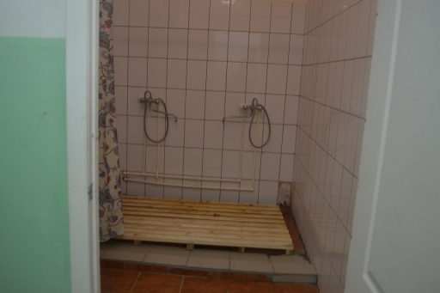 | Душевая кабина оборудована: трап -размер 1.0 х 1.70м  Размер душевой- 1.95 х 2.60м;душевые смесители воды на высоте—1.10м, ручной душ. Двери входные—0.90 х2.0м,  Высота порога—0,04м. Сиденья отсутствуют. Душевые комнаты есть для девочек и мальчиков. Раздельные бытовые комнаты. | Не соответствует нормативу | К,О,С
Не более 0.48 мот уровня поддона; ручным душем; настенными поручнями. Глубина сиденья должна быть не менее 0.48 м, длина -0.85м.Габариты поддона (трапа) должны быть не менее 0.9х1.5м, свободной зоны- не менее -0.8 х 1.5м
Параметры душевых:-1.8 х 1.8м (закрытые)
5.3 | Бытовая комната (гардеробная) | В помещениях раздевальных при спортивных сооружениях для занимающихся инвалидов следует предусматривать:- места для хранения кресел-колясок; индивидуальная кабина; индивидуальные шкафы (не менее двух) высотой не более 1.7м, в том числе для хранения костылей и протезов; скамью длиной не менее 3м, шириной не менее 0.7м и высотой от пола не более 0.5м. Вокруг скамьи должно быть обеспечено свободное пространство для подъезда кресла-коляски.При невозможности устройства островной скамьи следует предусматривать вдоль одной из стен установку скамьи размером не менее 0.6 х 2.5м.  Расчетная площадь на одного занимающегося инвалида в раздевальной схранением одежды в отдельном помещении гардеробной | СП59-13330-2012.п.7.5.  16  П.7.5.17 | есть |  |  | Помещение раздевальная: скамья-2шт,размеры-0.30 х1.50м  Крючки для одежды расположены на высоте-1.70м  Размеры помещения  Ширина-1.40м  Глубина-2.50м  Индивидуальные шкафы отсутствуют | Не соответствует нормативным требованиям | К,О,С
 |  | С хранением одежды в отдельном помещении гардеробной- 2.1м  Индивидуальные шкафы для хранения одежды инвалидов, пользующихся креслом-коляской в раздевальных спортзалов, следует располагать в нижнем ярусе, высотой не более 1.3 м от пола. при открытом способе хранения домашней одежды крючки в раздевальных устанавливаются на высоту 1.3 м. скамьи в гардеробных (одного инвалида) должны иметь размер 0.6 х 0.8м | П.7.5.19

Работа по адаптации объектов

№ п/п | Наименование функционально-планировочного элемента | Содержание | Виды работ
5 | Зона «Санитарно-гигиенические помещения» | Установка дополнительных поручней, штанг, электро- выключателей, розеток. Оборудование двухсторонней связью или кнопкой вызова с дежурным (поста охраны, с администрацией объекта), аварийное освещение. Информирующее обозначение помещения. Оборудовать душевую | Текущий ремонт, индивидуальное решение с ТСР
ОБЩИЕ требования  к зоне |  | Привести в соответствие с нормативными требованиями

II. Заключение по зоне:

Наименование  структурно-функциональной зоны | Состояние доступности  (к пункту 3.4 Акта обследования ОСИ) | Приложение |  | Рекомендации  по адаптации  (вид работы)  к пункту 4.1 Акта обследования  ОСИ
 |  | № на плане | фото
Зона «Санитарно-гигиенические помещения» | ДП-И (Г,У) – доступна частично избирательно инвалидам с нарушением слуха, с нарушением умственного развития,  ВНД (С,К,О) – временно не доступна инвалидам с нарушением зрения для инвалидов на креслах-колясках, с нарушением опорно-двигательного аппарата. | - |  | Текущий ремонт, индивидуальное решение с ТСР

Приложение 6
к Акту обследования объекта социальной инфраструктуры
к паспорту доступности объекта социальной инфраструктуры
от " " февраля 2018г.

I. Результаты обследования:
6. Зона «Система информации на объекте»

Наименование (вид) объекта МБОУ «СивинскаяСОШ» спортивный зал
Адрес объекта Пермский край, с. Сива, улица Ленина, 57

№  п/п | Наименование функционально-планировочного элемента | Норматив | Ссылка на норматив | Наличие элемента |  |  | Фактическое состояние | Выявленные нарушения и замечания
 |  |  |  | есть/нет | № на  плане | фото |  | Содержание | Значимо  для  инвалида (категория)
6. | Зона «Система информации на объекте»
6.1. | Визуальные средства | Визуальная информация располагается на контрастном фоне с размерами знаков, соответствующими расстоянию рассмотрения, быть увязана с художественным решением интерьера и располагаться на высоте не менее 1.5 ми не более 4.5м от уровня пола | СП59-13330-2012. П.5.5.4 | есть |  |  | Система эвакуации обозначена план схемами, информационными знаками пути движения к эвакуационным выходам, а также светящимися табло указывающие направление движении  и выходов из помещений спортзала | Соответствует нормативам | К,О,Г,У
6.2 | Акустические средства | Система оповещения о пожаре -световая, синхронно со звуковой сигнализаций | СН иП п.3.55 | есть |  |  | Система оповещения световая, синхронно с голосовым оповещением | Соответствует нормативам | К,О,С,Г,У
6.3 | Тактильные средства |  |  | нет |  |  | Тактильная информация отсутствует | Соответствует нормативам | С

Работа по адаптации объектов

№ п/п | Наименование функционально-планировочного элемента | Содержание | Виды работ
6 | Зона «Система информации на объекте» | Установка и размещение систем информации тактильной во всех зонах объекта. | Текущий ремонт, индивидуальное решение с ТСР
ОБЩИЕ требования  к зоне |  | Привести в соответствии с требованиями

II. Заключение по зоне:

Наименование  структурно-функциональной зоны | Состояние доступности  (к пункту 3.4 Акта обследования ОСИ) | Приложение |  | Рекомендации  по адаптации  (вид работы)  к пункту 4.1 Акта обследования  ОСИ
 |  | № на плане | фото
Зона «Система информации на объекте» | ДЧ-И (К,О,Г,У) – доступна частично избирательно для инвалидов на креслах-колясках, с нарушением опорно-двигательного аппарата, инвалидам с нарушением слуха, с нарушением умственного развития,  ВНД (С) – временно не доступна инвалидам с нарушением зрения | - |  | Текущий ремонт, индивидуальное решение с ТСР

Приложение 4
к Порядку
проведения паспортизации
объектов социальной, инженерной
и транспортной инфраструктур
и услуг в приоритетных для
инвалидов и других маломобильных
групп населения сферах
жизнедеятельности на территории
Пермского края

СОГЛАСОВАНО УТВЕРЖДАЮ
Руководитель исполнительного Директор МБОУ «Сивинская СОШ»
органа государственной власти ______________О.А.Русецких
Пермского края _________________________
_____________ "____" февраля 2018г.
"____" февраля 2018 г.

АДРЕСНАЯ ПРОГРАММА
адаптации объектов социальной, инженерной и транспортной
инфраструктур и обеспечения доступности услуг для инвалидов
и других маломобильных групп населения

N п/п | Наименование объекта и название организации, расположенной на объекте | Адрес объекта | N паспорта доступности объекта | Плановые работы |  | Ожидаемый результат (по состоянию доступности) <***> | Финансирование |  | Ответственный исполнитель, соисполнители | Дата текущего контроля
 |  |  |  | содержание работ <*> | вид <**> работ |  | объем, тыс. руб. | источник
1 | 2 | 3 | 4 | 5 | 6 | 7 | 8 | 9 | 10 | 11
 | Спортивный зал МБОУ «Сивинская СОШ» | Пермский край Сивинский район, с.Сива, ул.Ленина 57 | 4

--------------------------------
<*> Указываются мероприятия в соответствии с управленческим решением - "Рекомендации по адаптации основных структурных элементов объекта" Паспорта доступности объекта социальной инфраструктуры.
<**> Указывается вид: ТР - текущий ремонт, работы в соответствии с классификатором; ПСД - подготовка проектно-сметной документации; Стр - строительство; КР - капитальный ремонт; Рек - реконструкция; Орг - организация альтернативной формы обслуживания и другие организационные мероприятия.
<***> Указывается: ДП-В - доступен полностью всем; ДП-И (К, О, С, Г, У) - доступен полностью избирательно (указать, каким категориям инвалидов); ДЧ-В - доступен частично всем; ДЧ-И (К, О, С, Г, У) - доступен частично избирательно (указать категории инвалидов); ДУ - доступно условно (ДУ-В или ДУ-И).

Приложение 5
к Порядку
проведения паспортизации
объектов социальной, инженерной
и транспортной инфраструктур
и услуг в приоритетных для
инвалидов и других маломобильных
групп населения сферах
жизнедеятельности на территории
Пермского края

ФОРМА

СОГЛАСОВАНО УТВЕРЖДАЮ
Руководитель исполнительного Руководитель организации
органа государственной власти _________________________
Пермского края _________________________
_________________________ "____" декабря 20__ г.
_________________________
"____" __________ 20__ г.

ОТЧЕТ О ВЫПОЛНЕНИИ
адресной программы адаптации объектов социальной, инженерной
и транспортной инфраструктур и обеспечения доступности услуг
для инвалидов и других маломобильных групп населения
за ___2018_____ год

N п/п | Наименование объекта и название организации, расположенной на объекте | Адрес объекта | Номер паспорта доступности объекта | Выполненные работы |  | Оценка результата (по состоянию доступности) | Фактические затраты |  | Причины невыполнения | Заключение
 |  |  |  | содержание работ | оценка работ |  | объем (тыс. руб.) | оценка
1 | 2 | 3 | 4 | 5 | 6 | 7 | 8 | 9 | 10 | 11
 | МБОУ «Сивинская СОШ» спортивный зал | Пермский край, Сивинский район, с.Сива. ул. Ленина 57 | № 4

